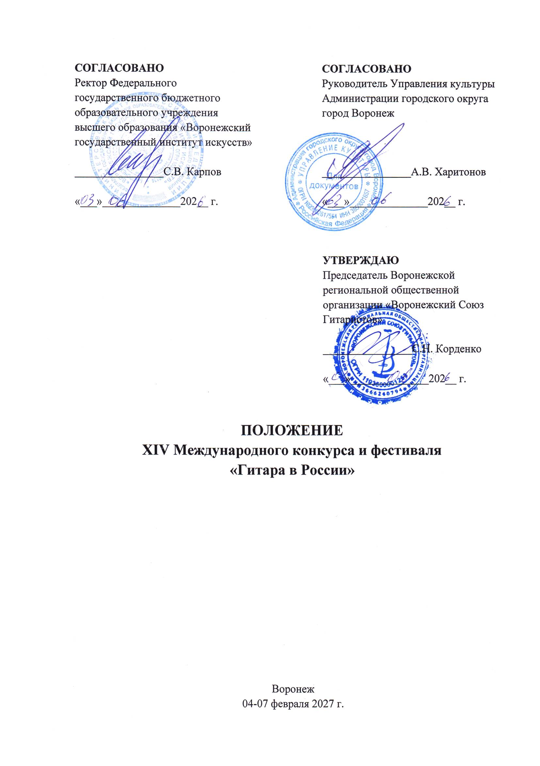

XIV Международный конкурс и фестиваль
«Гитара в России»

Учредители
Воронежский государственный институт искусств
Управление культуры администрации г.о. город Воронеж
ВРОО «Воронежский союз гитаристов»

Время и место проведения
4 - 7 февраля 2027 года
г. Воронеж, ул. Генерала Лизюкова, д. 42
Воронежский государственный институт искусств

Посвящается 115-летию со дня рождения
А.М. Иванова-Крамского

Цели и задачи конкурса
- Сохранение и приумножение традиций исполнительства на классической шестиструнной, русской семиструнной гитаре и лютне
- Пропаганда отечественного и мирового музыкального наследия
- Развитие исполнительского мастерства и расширение репертуара участников
- Выявление и поддержка одаренных детей
- Повышение уровня профессионального мастерства преподавателей
- Укрепление творческих связей между учреждениями культуры

Организаторы
Для подготовки и проведения создается организационный комитет (далее –
Оргкомитет), который:
- решает вопросы, связанные с подготовкой и проведением мероприятий;
- формирует конкурсную, образовательную, концертную и досуговую программы, состав исполнителей для их реализации;
- оставляет за собой право на осуществление фото, аудиовидеозаписей и трансляций мероприятий, их распространение, а также и публикации в СМИ без выплаты гонораров участникам.

Члены оргкомитета:

Корденко  Сергей Николаевич  ^{председатель оргкомитета} | Художественный руководитель Международного конкурса и фестиваля «Гитара в России», заслуженный деятель искусств Воронежской области, профессор Воронежского государственного института искусств
Карпов  Андрей Алексеевич | Исполнительный директор Международного конкурса и фестиваля «Гитара в России», доцент по специальности «Музыкальное искусство»
Девуцкий  Олег Владиславович | Проректор Воронежского государственного института искусств, заведующий кафедрой хорового дирижирования, доцент, кандидат искусствоведения.

ВОЗРАСТНЫЕ ГРУППЫ
Возраст определяется на 4 февраля 2027 года
Победители Гран-при и I места прошлых конкурсов не могут участвовать в тех же группах

НОМИНАЦИЯ: СОЛИСТЫ
шести или семиструнная гитара
Программа исполняется наизусть без аккомпанемента

Группа 1  до 9 лет | 1) произведение русского композитора или композитора страны участника  2) свободная программа  общее время – не более 8 минут
Группа 2  10–11 лет | 1) произведение русского композитора или композитора страны участника  2) свободная программа  общее время – не более 10 минут
Группа 3  12–13 лет | 1) произведение русского композитора или композитора страны участника  2) свободная программа  общее время – не более 14 минут
Группа 4  14–15 лет | 1) произведение русского композитора или композитора страны участника  2) свободная программа  общее время – не более 18 минут
Группа 5  16–17 лет | 1) произведение русского композитора или композитора страны участника  2) свободная программа  общее время – не более 18 минут
Группа 6  18–20 лет | 1) произведение русского композитора или композитора страны участника  2) произведение циклической формы (соната: 1 или 2 и 3 части, классические вариации, фантазия, сюита) гитарного классика первой половины XIX века (Ф. Сор, М. Джулиани, Ф. Карулли, Н. Кост, Л. Леньяни и т.д.)  3) свободная программа  общее время – не более 20 минут
Группа 7  21–24 года | 1) произведение русского композитора или композитора страны участника  2) произведение циклической формы (соната: 1 или 2 и 3 части, классические вариации, сюита) гитарного классика первой половины XIX века (Ф. Сор, М. Джулиани, Ф. Карулли, Н. Кост, Л. Леньяни и т.д.)  3) свободная программа  общее время – не более 20 минут
Группа 8  25 лет и старше | 1) произведение русского композитора или композитора страны участника  2) свободная программа  общее время – не более 18 минут

НОМИНАЦИЯ: ДУЭТЫ, ТРИО, КВАРТЕТЫ
Классические шестиструнные и/или семиструнные гитары
Программа исполняется наизусть
Возрастная группа определяется по возрасту старшего участника

Группа 1  до 10 лет | Свободная программа  общее время – не более 6 минут
Группа 2  до 12 лет | Свободная программа  общее время – не более 8 минут
Группа 3  до 15 лет | Свободная программа  общее время – не более 12 минут
Группа 4  до 19 лет | Свободная программа  общее время – не более 14 минут
Группа 5  до 24 лет | Свободная программа  общее время – не более 15 минут
Группа 6  25 лет и старше | Свободная программа  общее время – не более 15 минут

НОМИНАЦИЯ: АНСАМБЛИ от 5 до 10 человек
Классические шестиструнные и/или семиструнные гитары; другие инструменты – не более 30%
Возможно исполнение по нотам
Возрастная группа определяется по возрасту старшего участника
допускается участие не более одного преподавателя

Группа 1  до 12 лет | Свободная программа – не более 10 минут
Группа 2  до 15 лет | Свободная программа – не более 12 минут
Группа 3  до 18 лет | Свободная программа – не более 15 минут
Группа 4  до 24 лет | Свободная программа – не более 15 минут
Группа 5  25 лет и старше | Свободная программа – не более 15 минут

НОМИНАЦИЯ: СМЕШАННЫЕ АНСАМБЛИ не более 10 человек
ансамбли любого состава с участием классических и/или семиструнных гитар
Возможно исполнение по нотам

Без возрастных ограничений | Свободная программа – не более 15 минут

НОМИНАЦИЯ: ГИТАРНЫЕ ОРКЕСТРЫ
(более 10 человек)
допускается участие не более одного преподавателя или концертмейстера
Возможно исполнение по нотам
Возрастная группа определяется по возрасту старшего участника

Группа 1  до 15 лет | Свободная программа – не более 12 минут
Группа 2  до 18 лет | Свободная программа – не более 15 минут
Группа 3  без возрастных ограничений | Свободная программа – не более 18 минут

НОМИНАЦИЯ УЧИТЕЛЬ И УЧЕНИК
Классические шестиструнные и/или семиструнные гитары, лютня и виуэла
Преподаватель может играть по нотам

Без возрастных ограничений | Свободная программа – не более 12 минут

НОМИНАЦИЯ: СОЛИСТЫ (лютня и виуэла)
Программа исполняется без аккомпанемента. Возможно исполнение по табулатурам. Репертуар должен соответствовать типу инструмента (ренессансной или барочной лютне, виуэле), на котором играет участник

Группа 1  до 18 лет | Ренессансная лютня и виуэла:  1) Полифонический ричеркар или фантазия  2) Свободная программа  Возможно исполнение на лютне пьес, написанных для виуэлы  Барочная лютня:  1) 2-3 пьесы из сюиты для барочной лютни, обязательно включающие в себя аллеманду или увертюру  2) Свободная программа  общее время – не более 18 минут  Желательно исполнение как немецкой, так и французской музыки
Группа 2  19 лет и старше | Ренессансная лютня и виуэла:  1) Полифонический ричеркар или фантазия  2) Свободная программа  Возможно исполнение на лютне пьес, написанных для виуэлы  Барочная лютня:  1) 2-3 пьесы из сюиты для барочной лютни, обязательно включающие в себя аллеманду или увертюру  2) Свободная программа  общее время – не более 20 минут  Желательно исполнение как немецкой, так и французской музыки

НОМИНАЦИЯ: ДУЭТЫ, ТРИО, КВАРТЕТЫ
(лютня, виуэла)
возможно исполнение по табулатурам

Без возрастных ограничений | Свободная программа – не более 15 минут  Оригинальные сочинения, написанные для дуэта, трио или квартета лютен. Для дуэта ренессансных лютен возможно исполнение произведений, написанных для виуэлы.

НОМИНАЦИЯ: СМЕШАННЫЕ АНСАМБЛИ
ансамбли любого состава с участием лютни, виуэлы
Возможно исполнение по нотам

Без возрастных ограничений | Свободная программа – не более 15 минут  Предпочтение отдается оригинальному репертуару, допускается исполнение переложений. Также возможно исполнение ансамблей с партией бассо континуо, реализованной самим участником.

В течение конкурса будут проходить репетиции сводного оркестра всех участников.
7 февраля 2027 года состоится концерт сводного оркестра.
Партии будут высланы после получения заявок на участие в конкурсе.

ЖЮРИ
Мамедкулиев Ровшан Шахбаз оглы (Москва) – лауреат международных конкурсов во Франции, Испании, Италии, России, США, профессор кафедры струнных народных инструментов Российской Академии Музыки имени Гнесиных, профессор «Академии имени Маймонида» РГУ имени А. Н. Косыгина;
Руднев Сергей Иванович (Тула) – лауреат международного конкурса и джазовых фестивалей, композитор-исполнитель, обладатель звания «Национальное достояние России», уникальный гитарист-композитор, человек-легенда;
Финкельштейн Евгений Юльевич (Москва) – выдающийся Российский гитарист, профессор Академии имени Маймонида, лауреат международных конкурсов, концертирующий исполнитель. Активно выступает с концертами в залах Московской консерватории, филармонии Санкт-Петербурга, консерватории Мадрида и других;
Корденко Сергей Николаевич (Воронеж) – дипломант Международных конкурсов, преподаватель музыкального колледжа имени Ростроповичей, профессор Воронежского государственного института искусств, артистический директор Международного конкурса и фестиваля «Гитара в России».
Чернышов Андрей Владимирович (Москва) – российский лютнист и певец. В 2003 году окончил Государственную Классическую Академию им. Маймонида как классический гитарист в классе Е. Финкельштейна. Еще, будучи студентом Академии, увлекся игрой на лютне под руководством Олега Тимофеева (США). В 2010 г. открыл курс в Академии им. Маймонида «Исполнение музыки для старинных щипковых инструментов на классической гитаре».

По итогам конкурса жюри присуждает звания:
- Лауреат I степени (не более одного в каждой возрастной группе);
- Лауреат II степени (не более двух в каждой возрастной группе);
- Лауреат III степени (не более трех в каждой возрастной группе);
- Дипломант I, II и III степеней;
- Участник конкурса
Жюри оставляет за собой право учреждать специальные дополнительные звания и/или не присуждать места в той или иной номинации/возрастной группе. Решения жюри окончательны и пересмотру не подлежат.

ПРИЗЫ
- Гитара мастера Виталия Пахомова (Санкт-Петербург)
- Гитара мастера Руслана Кулиева (Тамбов)
- Оркестровая гитара мастера Руслана Кулиева (Тамбов)
- Струны компании «Господин музыкант»
- Чехлы для классических гитар от компании «Ложен»
- Предусмотрены денежные призы и подарки спонсоров.

ВНИМАНИЕ!
Призы и дипломы вручаются в заключительный день конкурса-фестиваля на церемонии награждения. Неявившимся на церемонию награждения призы не высылаются, а дипломы отправляются в электронном виде.

ПОРЯДОК ПОДАЧИ ЗАЯВОК
Для участия в конкурсе необходимо прислать до 27 января 2027 года следующие документы по адресу gitara-v-rossii@mail.ru
- Заявку по прилагаемому образцу
- Согласие на обработку персональных данных по прилагаемому образцу
- Фотографию в высоком разрешении
- Копию квитанции о переводе вступительного взноса

ФИНАНСОВЫЕ УСЛОВИЯ
Вступительный взнос для участия в конкурсной программе:
- Солисты – 3000 рублей
- Дуэты, трио, квартеты – 1500 рублей за каждого участника
- Ансамбли (от 5 до 10 человек) – 6000 рублей
- Смешанные ансамбли – 1500 рублей за каждого участника
- Учитель и ученик – 1500 рублей за каждого участника
- Гитарный оркестр – 7000 рублей
Организаторы конкурса имеют право осуществлять фото- и видеосъемку конкурсных выступлений и публиковать их в сети Интернет, в т.ч. размещать на сайте конкурса и социальных сетях без выплаты гонораров участникам.
Все расходы, связанные пребыванием в Воронеже, участники конкурса «Гитара в России» несут самостоятельно или за счет направляющей стороны.

Для физических лиц (если платите сами за себя) оплата
перечислением на карту 2202205013217358 Сбербанк.
Возможна оплата наличными при регистрации в день прибытия.

Для юридических лиц (если оплачивает организация) оплата осуществляется перечислением денежных средств на расчётный счет по договору.
Вступительный взнос не возвращается.

КОНТАКТЫ
www.voronezhguitarfestival.ru
gitara-v-rossii@mail.ru
Артистический директор – Корденко Сергей Николаевич +7 (980) 558 38 21
Исполнительный директор – Карпов Андрей Алексеевич +7 (920) 227 84 28

Заявка
участника XIV Международного конкурса «Гитара в России»

Ф.И.О. участника (полностью)
Номинация
Возрастная группа
(в номинации «дуэты», указать возраст старшего участника)
Дата рождения
Область, город
(по месту обучения)
Учебное заведение
Ф.И.О. преподавателя (полностью)
Контактный телефон
e-mail

Программа

 | Композитор | Название | Время

Общее время звучания программы – ________ минут.

- Заявку необходимо заполнить и прислать в электронном виде в формате Word.
- Текст, заполненный от руки, отсканированный и приложенный к заявке, к рассмотрению не принимается.
- Нет необходимости заполнять форму заявки на бланке учебного учреждения, ставить подпись и печать.

СОГЛАСИЕ НА ОБРАБОТКУ ПЕРСОНАЛЬНЫХ ДАННЫХ НЕСОВЕРШЕННОЛЕТНЕГО УЧАСТНИКА

Я,___________________________________________________________________________,
(ФИО родителя, законного представителя)
проживающий (ая) по адресу:____________________________________________________

_____________________________________________________________________________

паспорт серия________№__________ выдан_______________________________________

_____________________________________________________________________________
(дата выдачи/орган, выдавший паспорт)
являясь родителем (законным представителем)_____________________________________

_____________________________________________________________________________
^{(ФИО ребенка)}
подтверждаю свое ознакомление с Положением, определяющим порядок и условия проведения XIV Международного конкурса и фестиваля «Гитара в России», который состоится с 04 по 07 февраля 2027 года в г. Воронеже.
Даю свое согласие на обработку персональных данных организаторам Международного конкурса и фестиваля «Гитара в России» для совершения следующих действий: сбор, хранение, уточнение (обновление, изменение), систематизацию, обезличивание, передачу третьим лицам, предусмотренным законодательством РФ, блокирование, уничтожение как с использованием средств автоматизации, так и без использования таких средств, а также размещения (опубликования) в сети Интернет и СМИ ФИО и изображения, которое получено при съемке в местах открытых для свободного посещения или на публичных мероприятиях.
Настоящее согласие действует с момента его подписания и до 07 февраля 2028 года. Согласие может быть отозвано в любой момент по письменному заявлению.

«____» _____________ 202__ г. | _____________ | /__________________/
 | ^{(подпись)} | ^{(расшифровка подписи)}

СОГЛАСИЕ НА ОБРАБОТКУ ПЕРСОНАЛЬНЫХ ДАННЫХ СОВЕРШЕННОЛЕТНЕГО УЧАСТНИКА

Я,___________________________________________________________________________,
^{(ФИО полностью)}
проживающий (ая) по адресу:____________________________________________________

_____________________________________________________________________________

паспорт серия________№__________ выдан________________________________________

_____________________________________________________________________________
(дата выдачи/орган, выдавший паспорт)
подтверждаю свое ознакомление с Положением, определяющим порядок и условия проведения XIV Международного конкурса и фестиваля «Гитара в России», который состоится с 04 по 07 февраля 2027 года в г. Воронеже.
Даю свое согласие на обработку персональных данных организаторам Международного конкурса и фестиваля «Гитара в России» для совершения следующих действий: сбор, хранение, уточнение (обновление, изменение), систематизацию, обезличивание, передачу третьим лицам, предусмотренным законодательством РФ, блокирование, уничтожение как с использованием средств автоматизации, так и без использования таких средств, а также размещения (опубликования) в сети Интернет и СМИ ФИО и изображения, которое получено при съемке в местах открытых для свободного посещения или на публичных мероприятиях.
Настоящее согласие действует с момента его подписания и до 07 февраля 2028 года. Согласие может быть отозвано в любой момент по письменному заявлению.

«____» _____________ 202__ г. | _____________ | /__________________/
 | ^{(подпись)} | ^{(расшифровка подписи)}

